CHAMPIONNAT D’ESCALADE à AUZAT LE 14 MARS 2018
Nos élèves ont participé à la compétition d’escalade avec une belle équipe dynamique et motivée. 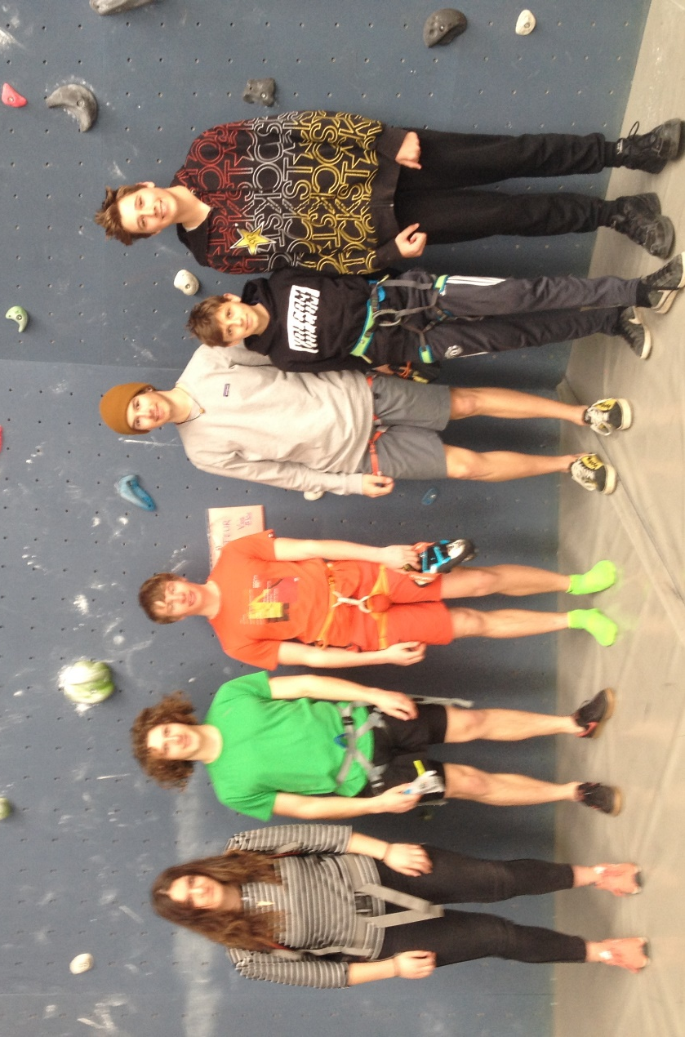
Une équipe de 4 Grimpeurs : Matéo Maifret, Lucas Morlot, Valentin Dejong, Arthur Fernandez.
Et 2 jeunes officiels qui ont participé à l’organisation de cette compétition (sans qui la compétition ne peut pas se faire) : Estelle Rados et Lucas DEPOLO (merci à eux pour leur sérieux et leur participation).
Ils ont terminé à la 3ème place mais ils ne pouvaient pas se qualifier car nous n’avions pas de fille. Eh oui parité oblige !!

